

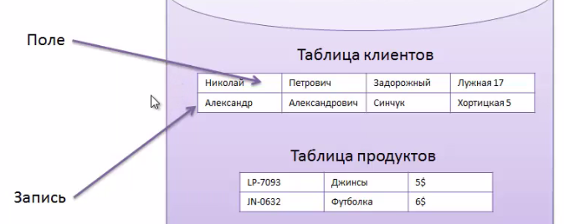

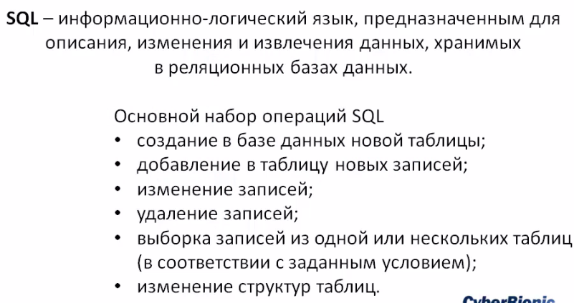

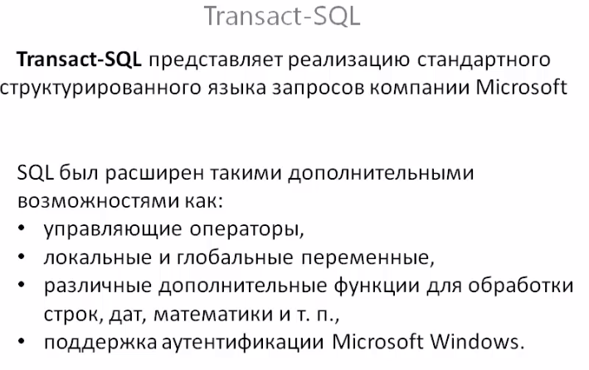

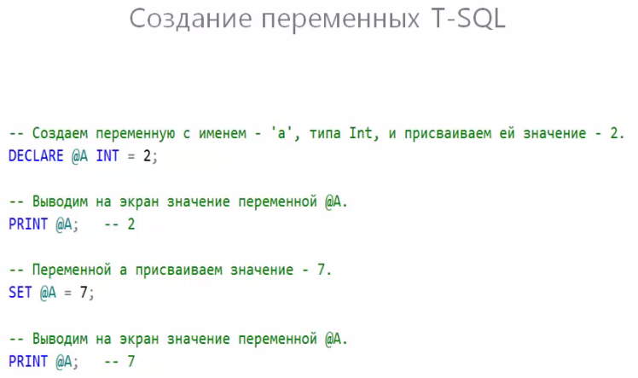

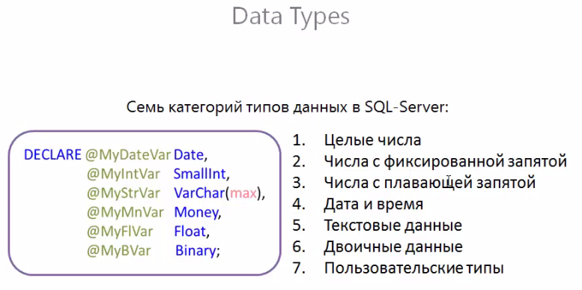

--***************************************************************************

-- Целые типы данных в T-SQL

--***************************************************************************

-------------------------------------- Bit в зависимости сколько столбцов в таблице

1-8, 1 байт, если 8-16 то 2 байта и т.д.

----------------------------------

-- Целое без знака - Bit. Диапазон значений (0 или 1).

-- При попытке присвоения значения отличного от 0 и 1,

-- это значение будет неявно преобразовано в 1.

PRINT 'Bit';

DECLARE @bit Bit = 0;

PRINT @bit;

SET @bit = 1;

PRINT @bit;

SET @bit = -4; -- (-4) будет неявно преобразовано в 1.

PRINT @bit; -- bit = 1

------------------------------------- TinyInt 1 байт-------------------------------

-- Целое без знака TinyInt. Диапазон значений от 0 до 255.

PRINT 'TinyInt';

DECLARE @tinyint TinyInt = 0;

PRINT @tinyint;

SET @tinyint = 25;

PRINT @tinyint;

SET @tinyint = 256; -- Ошибка присвоения: Арифметическое переполнение.

PRINT @tinyint; -- Значение переменной @tinyint останется прежним.

----------------------------------- SmallInt 2 байта --------------------------------

-- Целое со знаком SmallInt. Диапазон значений от -32 768 до 32 767.

PRINT 'SmallInt';

DECLARE @smallint SmallInt = 32767;

PRINT @smallint;

SET @smallint = -32768;

PRINT @smallint;

-------------------------------------- Int 4 байта ----------------------------------

-- Целое со знаком Int. Диапазон значений от -2 147 483 648 до 2 147 483 647.

PRINT 'Int'

DECLARE @int Int = 2147483647;

PRINT @int;

SET @int = -2147483648;

PRINT @int;

------------------------------------ BigInt 8 байт ----------------------------------

-- Целое со знаком BigInt. Диапазон значений от -(2^63) до 2^63-1.

PRINT 'Bigint';

DECLARE @bigint Bigint = 9223372036854775807;

PRINT @bigint;

SET @bigint = -9223372036854775808;

PRINT @bigint;

--***************************************************************************

-- Вещественные типы данных в T-SQL

--***************************************************************************

------------------------------------- Float ---------------------------------

-- Вещественное со знаком, с плавающей точкой Float.

-- Диапазон значений от -1.79Е+308 до 1.79Е+308.

-- Числовой тип данных с плавающей запятой записывается как Float(n),

-- где n - определяет точность(по умолчанию n = 53)

-- Для типа Float имеется только два вида точности: 7 и 15 знаков после запятой.

-- 7 знаков - при n, в диапазоне от 1 до 24; (выделение 4 байт)

-- 15 знаков - при n, в диапазоне от 25 до 53; (выделение 8 байт)

PRINT 'Float'

DECLARE @float float(24) = 1214782.123;

PRINT @float;

SET @float = 2147482435234412412.4321523598746737654;

PRINT @float;

------------------------------------ Decimal --------------------------------

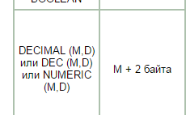

-- Вещественное со знаком, с фиксированной точкой Decimal (Numeric).

-- Диапазон значений от -10^38+1 до 10^38-1.

-- Числовой тип данных с фиксированной точкой Decimal записывается как Decimal(p, s),

-- где p - определяет точность - максимальное количество знаков из которых состоит полное число

-- (по умолчанию p = 18, максимальное значение p = 38, минимальное значение p = 1),

-- a s - определяет масштаб - максимальное количество знаков после запятой.

PRINT 'Decimal / Numeric'

DECLARE @decimal Decimal(5, 3); -- p = 5, s = 3( не больше p-1) НЕ БОЛЬШЕ 2х чисел до запятой 5-3=2

SET @decimal = 1.42;

PRINT @decimal;

SET @decimal = 2.234654; -- Произойдет округление дробной части.

PRINT @decimal;

SET @decimal = 41.12345; -- Значение округлится, т.к после запятой больше 3-х знаков.

PRINT @decimal;

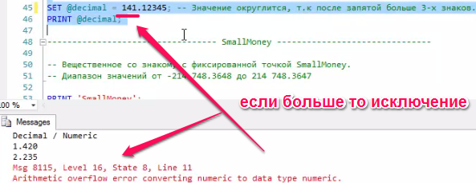

---------------------------------- SmallMoney 4 байта-------------------------------

-- Вещественное со знаком, с фиксированной точкой SmallMoney.

-- Диапазон значений от -214 748.3648 до 214 748.3647

PRINT 'SmallMoney';

DECLARE @smoney SmallMoney = 214748.3647;

PRINT @smoney;

SET @smoney = -214748.3648;

PRINT @smoney;

------------------------------------- Money 8 байт---------------------------------

-- Вещественное со знаком, с фиксированной точкой Money.

-- Диапазон значений от -2^63 до 2^63-1

PRINT 'Money';

DECLARE @money Money = 1.4234;

PRINT @money;

SET @money = 2.234954;

PRINT @money;

-----------------------------------------------------------------------------

--***************************************************************************

-- Текстовые типы данных в T-SQL

--***************************************************************************

-------------------------------------- Char ---------------------------------

-- Текстовый тип данных записывается как Char,

-- допустимое количество символов от 1 до 8000 символов.

-- Текстовые типы данных записывается как Char(n),

-- где n - определяет максимальное количество символов(максимально n = 8000).

PRINT 'Char'

DECLARE @char char(5)= 'Hello';

PRINT @char;

SET @char = '1234dfghdf'; -- Часть строки "fghdf" не запишется, т.к. допустимое количество символов (5)

PRINT @char;

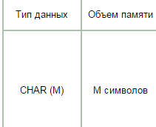

-------------------------------------- VarChar ------------------------------

-- Текстовый тип данных записывается как VarChar,

-- диапазон значений от 1 до 2^31 символов.

-- Текстовые типы данных записывается как VarChar(n/max),

-- где n - определяет максимальное количество символов(максимально n = 8000),

-- или же вместо n записывается max то максимальное количество символов становится 2^31.

PRINT 'VarChar'

DECLARE @vchar varchar(max)='Hello'; -- разрешено записывать 2^31 символов.

PRINT @vchar;

SET @vchar = '1234dfghdf';

PRINT @vchar;

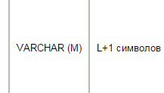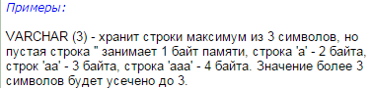

-------------------------------------- NChar 1 символ Unicod 2 байта--------------------------------

-- Текстовый тип данных в Unicode кодировке записывается как NChar,

-- диапазон значений от 1 до 4000 символов.

-- Текстовые типы данных записывается как NChar(n),

-- где n - определяет максимальное количество символов(максимально n = 4000).

-- Если количество вводимых символов меньше n то разница заполниться пробелами

PRINT 'NChar'

DECLARE @Nchar Nchar(7) = 'Привет!';

PRINT @Nchar;

SET @Nchar = '1234 приехали'; -- Часть строки "иехали" не запишется, т.к. допустимое количество символов (7)

PRINT @Nchar;

------------------------------------- NvarChar 1 символ Unicod 2 байта ------------------------------

-- Текстовый тип данных в Unicode кодировке записывается как NvarChar,

-- диапазон значений от 1 до 2^31 символов.

-- Текстовые типы данных записывается как NvarChar(n/max),

-- где n - определяет максимальное количество символов(максимально n = 4000),

-- или же вместо n записывается max то максимальное количество символов становится 2^31.

PRINT 'NvarChar'

DECLARE @NvarChar NvarChar(max) = 'Привет Мир!';

PRINT @NvarChar;

SET @NvarChar = 'Много много много много много много много много много много много слов';

PRINT @NvarChar;

-----------------------------------------------------------------------------

Типы данных даты и времени в T-SQL

--***************************************************************************

------------------------------------ DateTime 4 байта-------------------------------

-- Типы данных даты и времени DateTime.

-- Диапазон значений от 1 января 1753 года до 31 декабря 9999 года.

PRINT 'DateTime'

-- CAST (expression AS data_type) - это функция преобразования типов,

-- преобразует значение expression к типу data_type.

DECLARE @datetime DateTime = CAST('2007-05-08 12:35:29.123' AS DateTime);

PRINT @datetime;

SET @datetime = CURRENT_TIMESTAMP; -- Текущая дата и время

PRINT @datetime;

------------------------------------ DateTime2 ------------------------------

-- Типы данных даты и времени DateTime2.

-- Диапазон значений от 1 января 1 года до 31 декабря 9999 года.

-- Типы данных даты и времени записывается как DateTime2(n),

-- где n - определяет точность до 100нс ( 0<n<7 )

PRINT 'DateTime2';

DECLARE @datetime2 DateTime2(5) = CAST('2007-05-08 12:35:29.1234567' AS DateTime2)

PRINT @datetime2;

SET @datetime2 = CURRENT_TIMESTAMP; -- Текущая дата и время

PRINT @datetime2;

-------------------------------- SmallDateTime 4 байта------------------------------

-- Типы данных даты и времени SmallDateTime.

-- Диапазон значений от 1 января 1900 года до 6 июня 2079 года.

PRINT 'SmallDateTime';

DECLARE @smalldatetime SmallDateTime = CAST('2007-05-08 12:35:29' AS SmallDateTime)

PRINT @smalldatetime;

SET @smalldatetime = CURRENT_TIMESTAMP; -- Текущая дата и время

PRINT @smalldatetime;

-------------------------------- DateTimeOffSet ------------------------------

-- Типы данных даты и времени DateTimeOffSet.

-- Определяет дату, объединенную со временем дня, с учетом часового пояса в 24-часовом формате.

-- Диапазон значений от 1 января 1 года до 31 декабря 9999 года.

-- Типы данных даты и времени записывается как DateTimeOffSet(n),

-- где n - определяет точность до 100нс ( 0<n<7 )

PRINT 'DateTimeOffSet';

DECLARE @dateTimeOffSet DateTimeOffSet(5) = CAST('2007-05-08 12:35:29.1234567 +12:15' AS DateTimeOffSet)

PRINT @dateTimeOffSet;

SET @dateTimeOffSet = CURRENT_TIMESTAMP; -- Текущая дата и время

PRINT @dateTimeOffSet;

------------------------------------ Date 3 байта -----------------------------------

-- Типы данных даты Date.

-- Диапазон значений от 1 января 1 года до 31 декабря 9999 года.

PRINT 'Date';

DECLARE @date Date = CAST('2007-05-08 12:35:29.1234567' AS Date)

PRINT @date;

SET @date = CURRENT_TIMESTAMP; -- Текущая дата и время

PRINT @date;

------------------------------------ Time -----------------------------------

-- Типы данных времени Time.

-- Типы данных времени записывается как Time(n),

-- где n - определяет точность до 100нс ( 0<n<7 )

PRINT 'Time';

DECLARE @time Time(5) = CAST('2007-05-08 12:35:29.1234567' AS Time);

PRINT @time;

SET @time = CURRENT_TIMESTAMP;

PRINT @time;

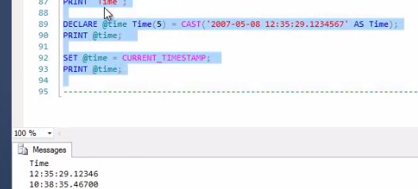

-----------------------------------------------------------------------------

--***************************************************************************

-- Типы двоичных данных в T-SQL

--***************************************************************************

------------------------------------ Binary ---------------------------------

-- Типы двоичных данных Binary.

-- Диапазон значений от 1 до 8000 байт.

-- Типы двоичных данных записывается как Binary(n),

-- где n - определяет максимальное количество байт(максимально n = 8000).

PRINT 'Binary'

DECLARE @binary Binary(1) = 16; на 1 байт

PRINT @binary;

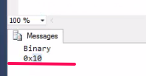

----------------------------------- VarBinary -------------------------------

-- Типы двоичных данных VarBinary.

-- Диапазон значений от 1 до 2^31 байт.

-- Типы двоичных данных записывается как VarBinary(n/max),

-- где n - определяет максимальное количество байт(максимально n = 8000),

-- или же вместо n записывается max то максимальное количество байт становится 2^31.

PRINT 'VarBinary'

DECLARE @varBinary VarBinary(max) = 2147483647;

PRINT @varBinary;

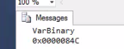

-----------------------------------------------------------------------------

--********************************************************************************

-- Создание Базы Данных.

--********************************************************************************

Бд группа файлов которые храняться на жестком диске,

Первичный файл, сами данные, таблицы, разрешения .mdf

Вторичный файл журнал транзакций .ldf резервное копирование для бд

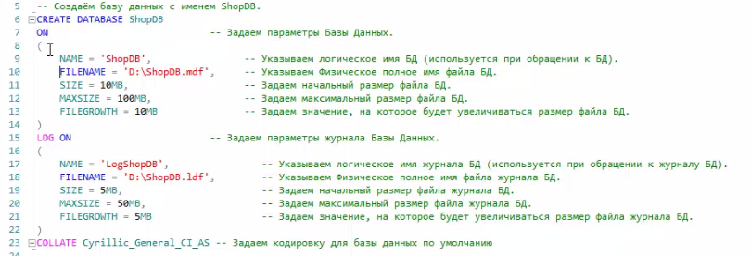----------------------------------------------------------------------------------

-- Выводим информацию о Базе Данных - ShopDB.

EXECUTE sp_helpdb ShopDB;

